МИНИСТЕРСТВО ОБРАЗОВАНИЯ И НАУКИ РЕСПУБЛИКИ ДАГЕСТАН

МКОУ «Бугленская СОШ имени Ш.И.Шихсаидова»

Россия, республика Дагестан, 368210, Буйнакский район село Буглен, ул. Спортивная 6,

e-mail :buglen_school@mail.ru ОГРН:1030500714793 ИНН:0507009667

Утвержден:
директором МКОУ
«Бугленская СОШ.
им. Ш.И.ШИХСАИДОВА»
________ Джаватовой А
зам. директора по в/р
________Джахбаровой Д.Г.
«__»______2018ГОД
._
План
по реализации республиканской целевой программы «Патриотическое воспитание граждан в Республики Дагестан»
МКОУ «Бугленская СОШ им. Ш.И.Шихсаидова».
№ | Проводимые мероприятия. | Класс. | Кол.-во. | Дата. | Ответственные. | Гости.
1 | Встреча – беседа Джабраил - Гьажи Богатыревым –нравственные ценности ИСЛАМА. | 1-8 | 197 | 15.11.18. | Зам. по ВР | родители
2 | Радиолинейка  «Герои живут рядом» | 1-11 | 226 | 14.11.18. | СОВЕТ лидеров
3 | «Вспомним всех по именно» | 7-9 | 56 | 13.11.18.ГОД | Токссовцы | Родители.
4 | Акция ко ДНЮ НЕИЗВЕСТНОГО СОЛДАТА. |  |  | 03.12.18г. | Совет лидеров. | Родители.
5 | Мероприятия, посвященные к 25 летию Конституции России. | 1-11 | 237 | 12.12.18. | Зам. по ВР. Классные руководители. | Родители
6 | Акция «Георгиевская лента» | 7-9 | 30 |  | РДШ
7 | Мероприятия к73 годовщине Победы. | 1-11 | 270 | 8.05.18. | Администрация школы. | Жители села.

15.11.18г-в МКОУ Бугленская СОШ. имени Ш. И. Шихсаидова прошла встреча – беседа Джабраил - Гьажи Богатыровым –нравственные ценности ИСЛАМА. 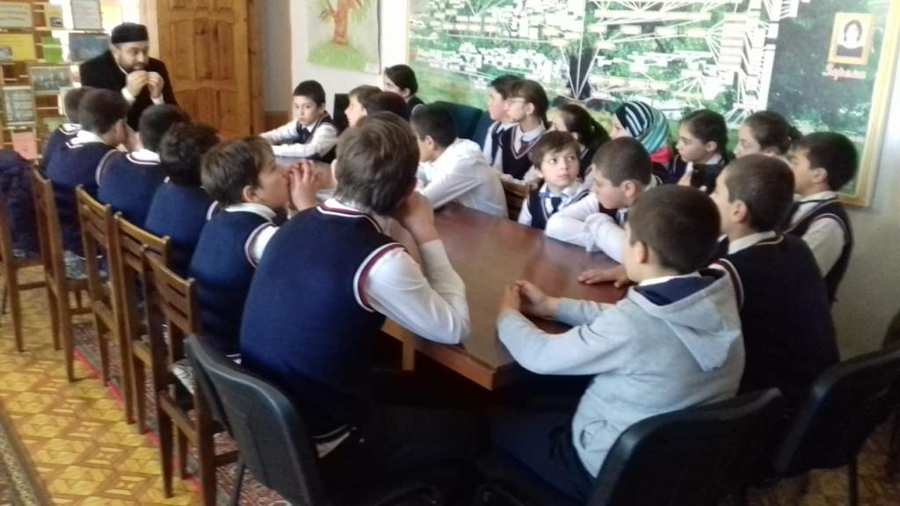8-12.12 18г в МКОУ «Бугленская СОШ. имени Ш.И.Шихсаидова» прошли мероприятия ко Дню Конституции России. 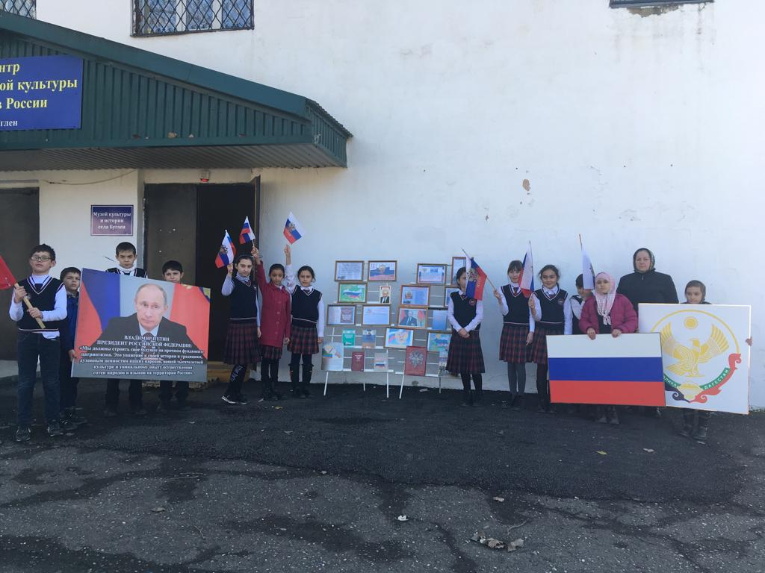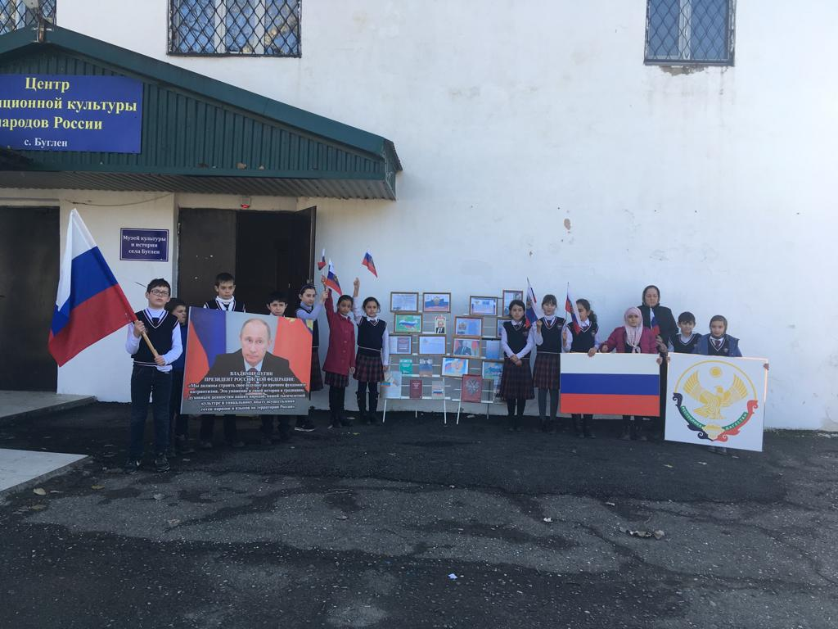

12.12.18Г.МКОУ «Бугленская СОШ. имени Ш.И.Шихсаидова» прошла общешкольная торжественная линейка25-летию Конституции России.
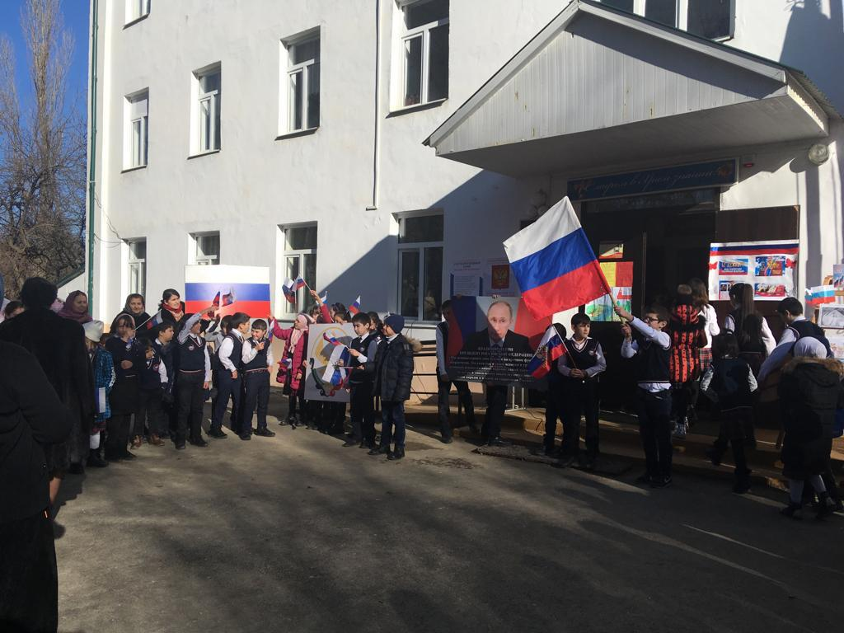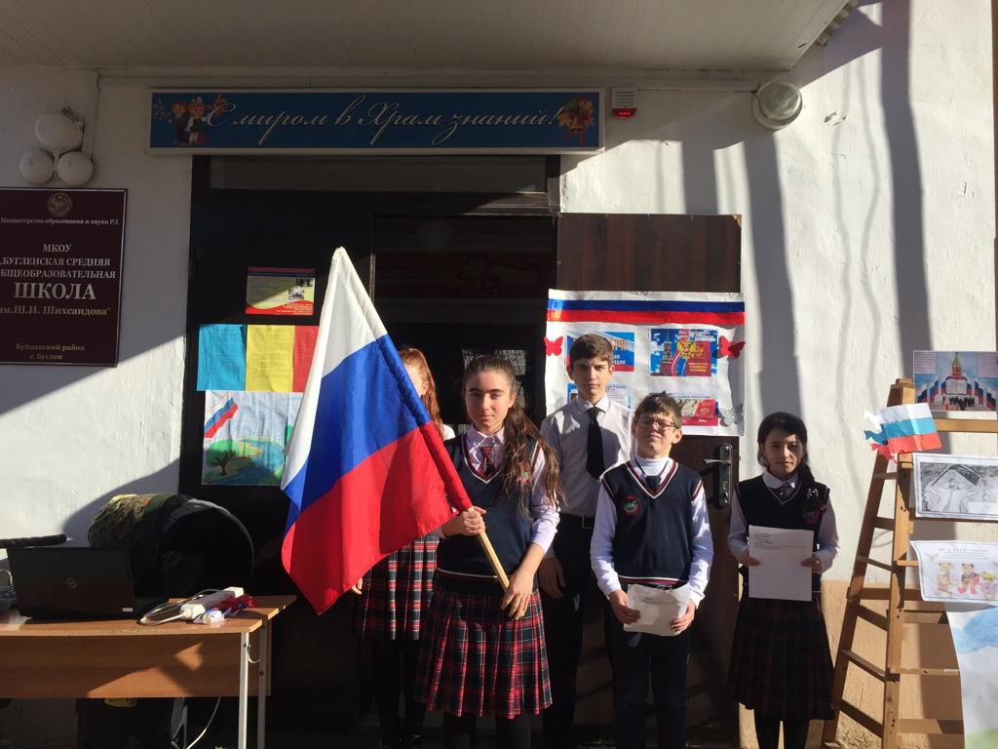

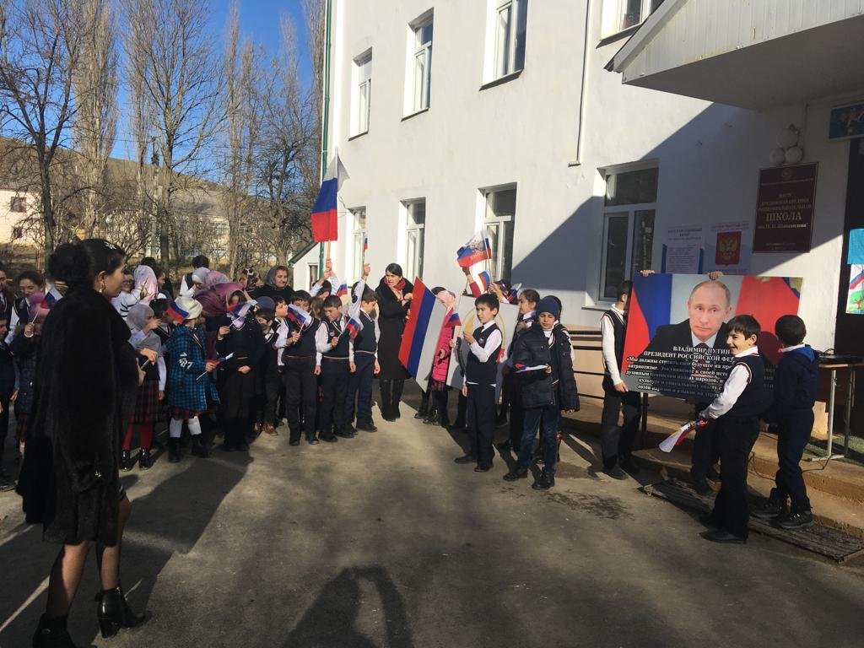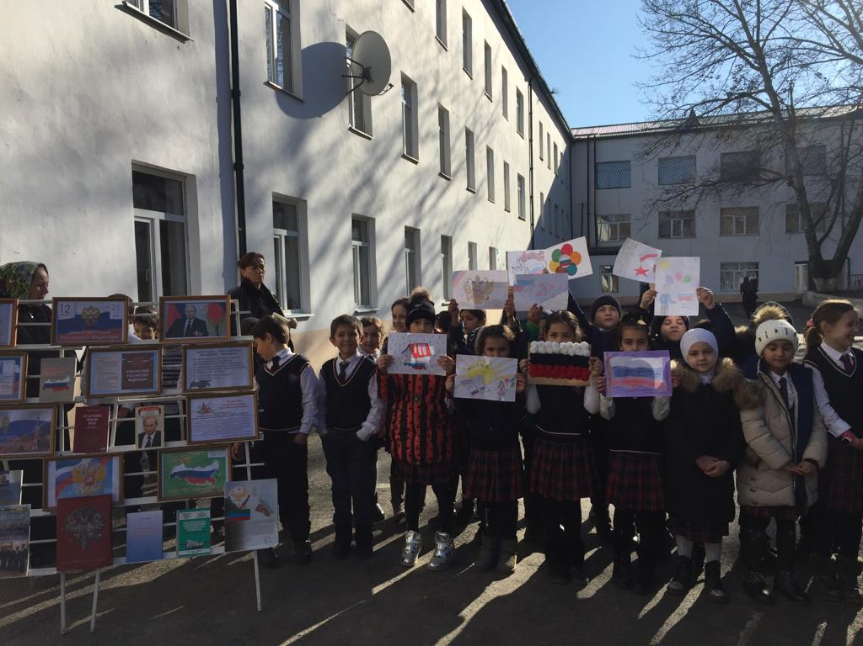

11.12.18г. МКОУ «Бугленская СОШ, имени Ш, И, Шихсаидова» классный час в 4 классе «Конституция России»., классный руководитель Алхасова М.Б.
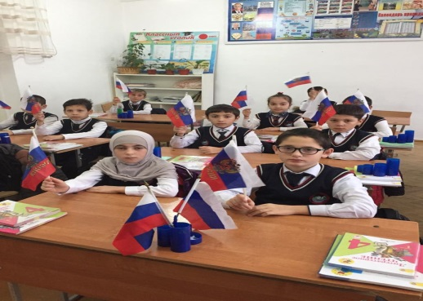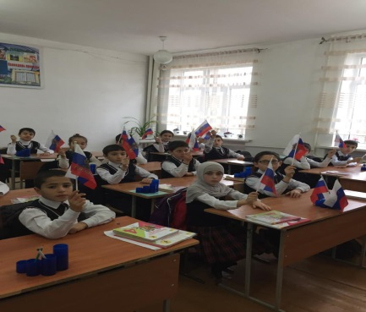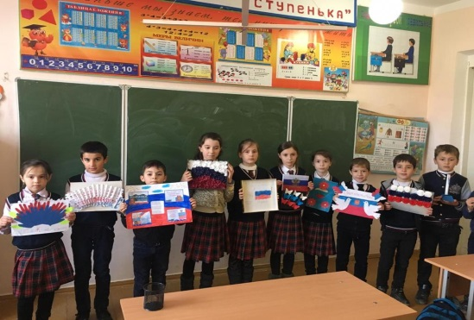

10.12.18Г МКОУ «Бугленская СОШ, имени Ш.И.Шихсаидова» классный час «Конституция моей страны» в 3 «б» классе , классный руководитель Валиева Р.З.

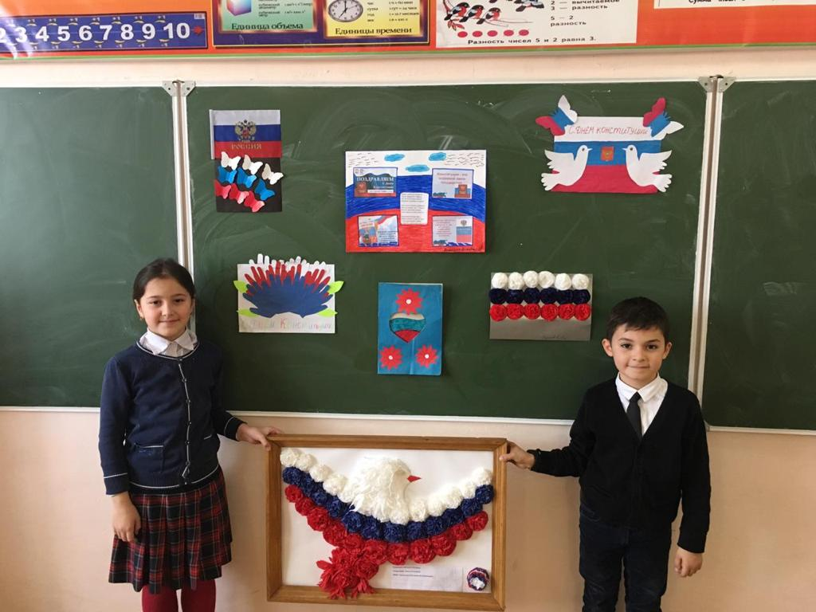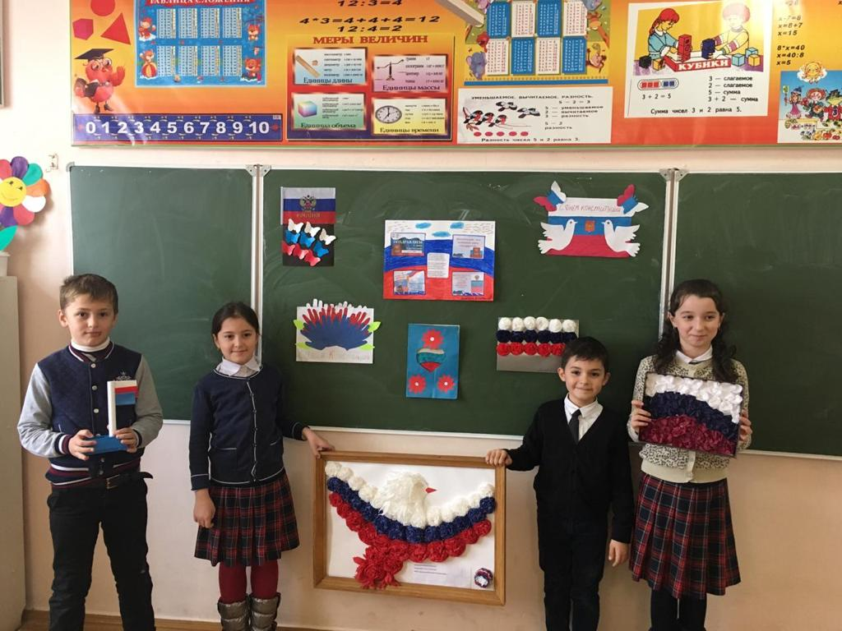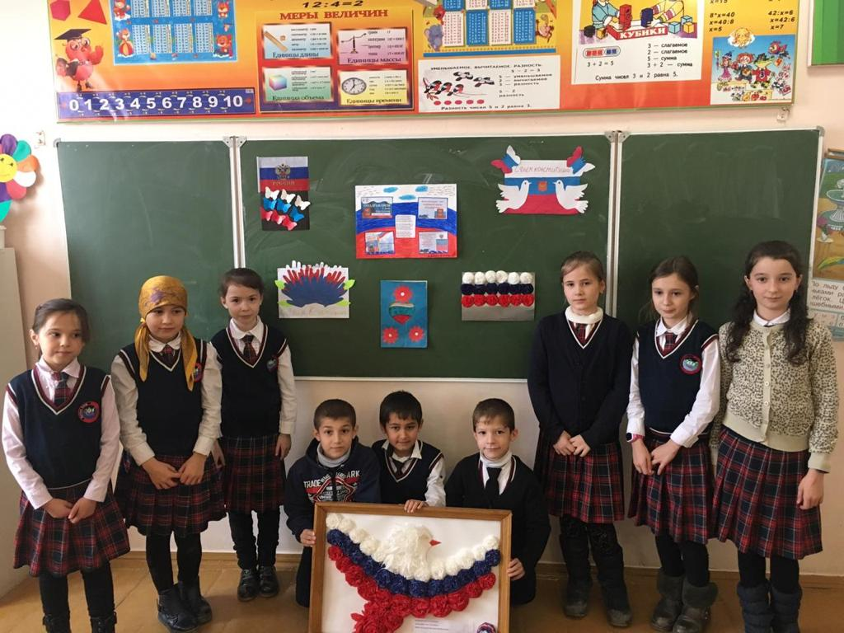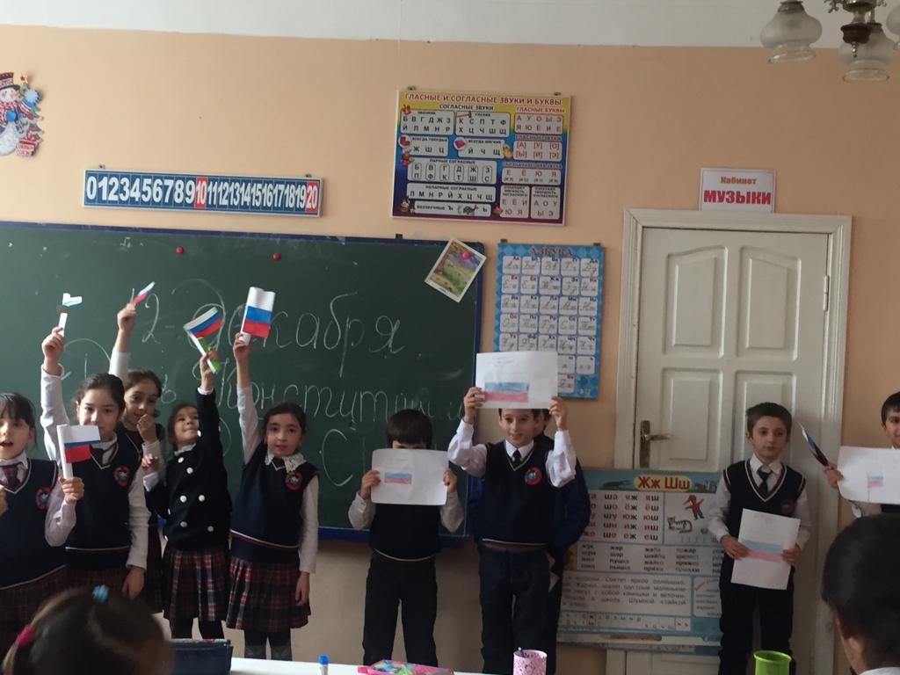
12.12.18Г.МКОУ «Бугленская СОШ. имени Ш.И.Шихсаидова» классный час в 10 классе « 25-летие Конституции России», классный руководитель Абдуллатипова Р.К.
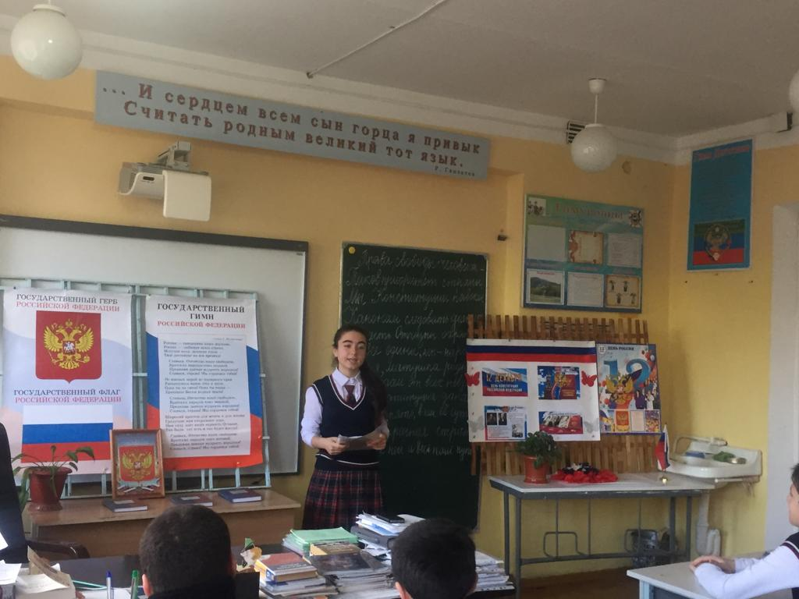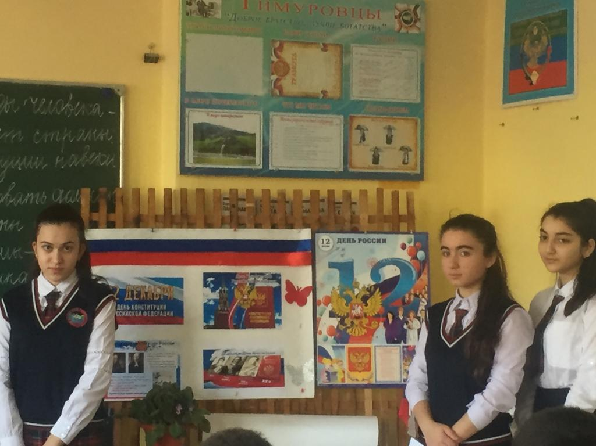

1.11.18г МКОУ «Бугленская СОШ, имени Ш,И,Шихсаидова» спортивно массовые мероприятия к Дню народного единства России. 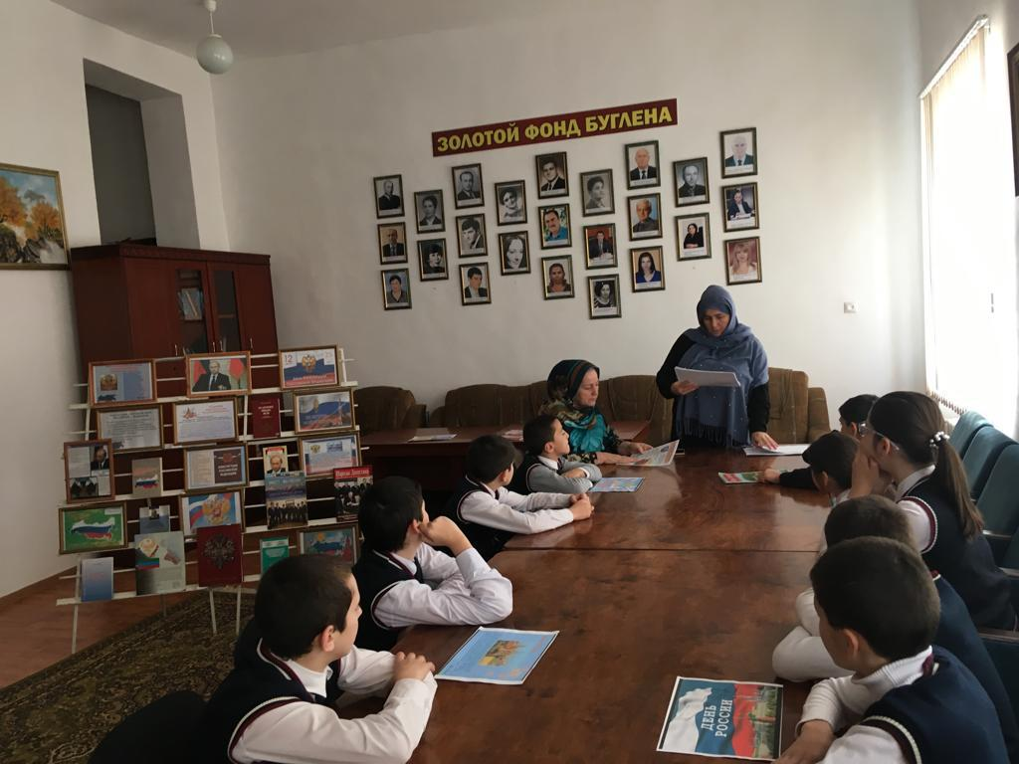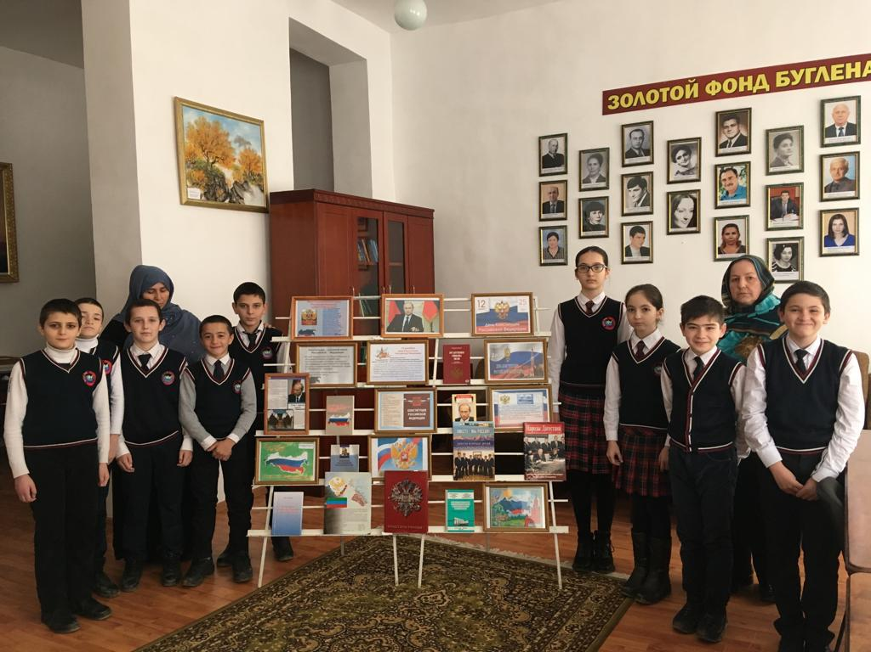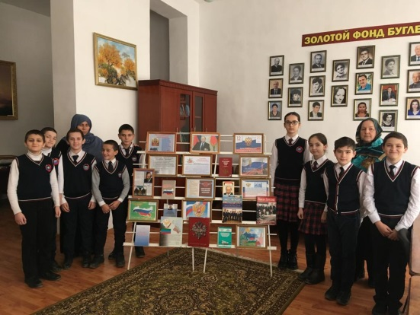

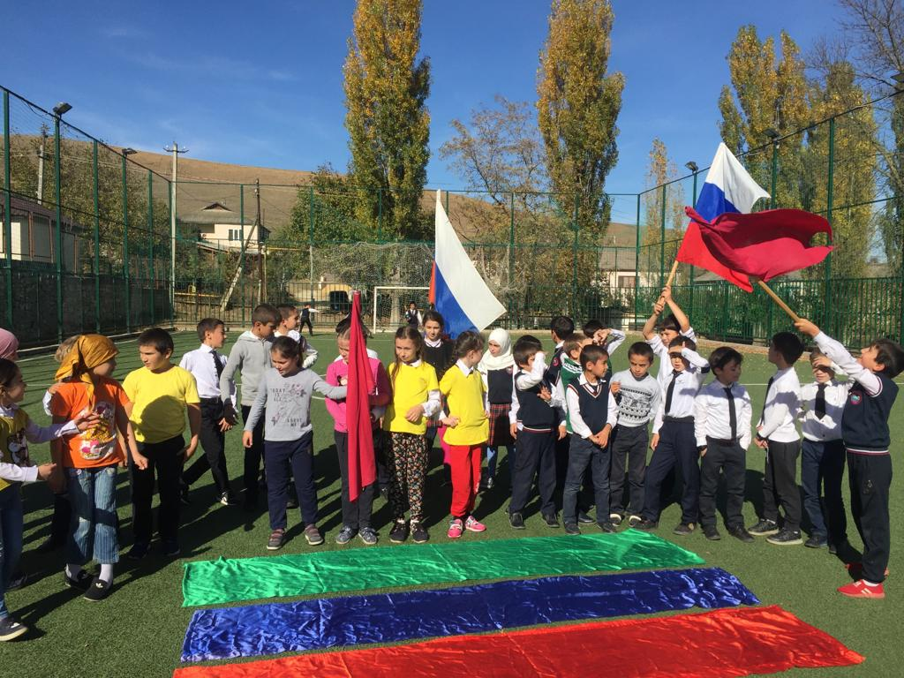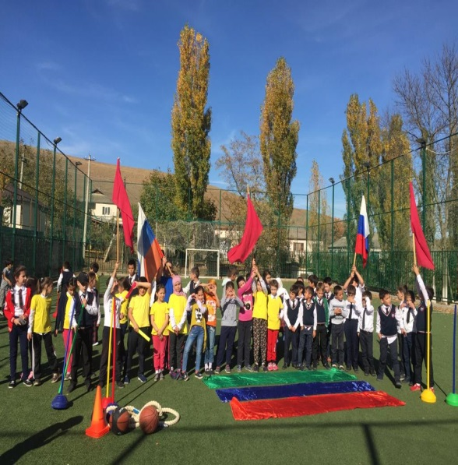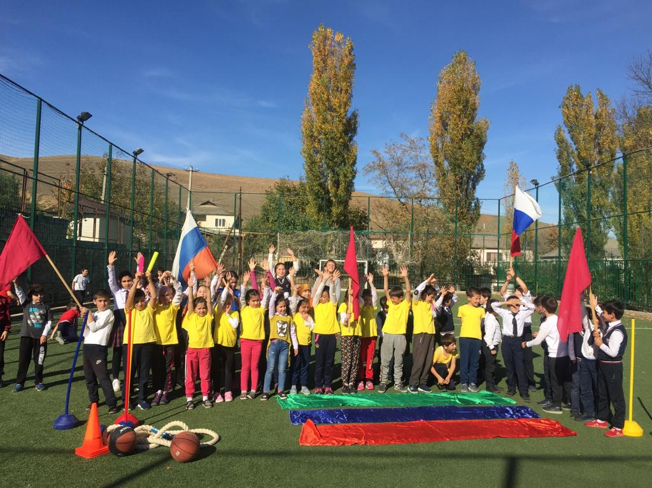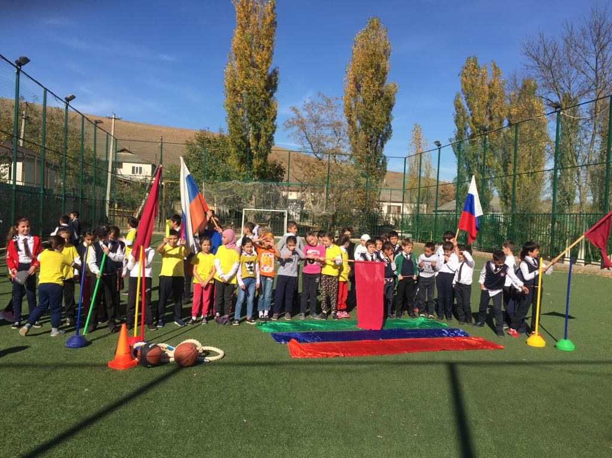

12.11.18г МКОУ «Бугленская СОШ. имени Ш.И.Шихсаидова» заместитель директора по ВР Джахбарова совместно с заведующей сельской библиотекой Солтановой М.И провели мероприятие «Культура ислама и традиции
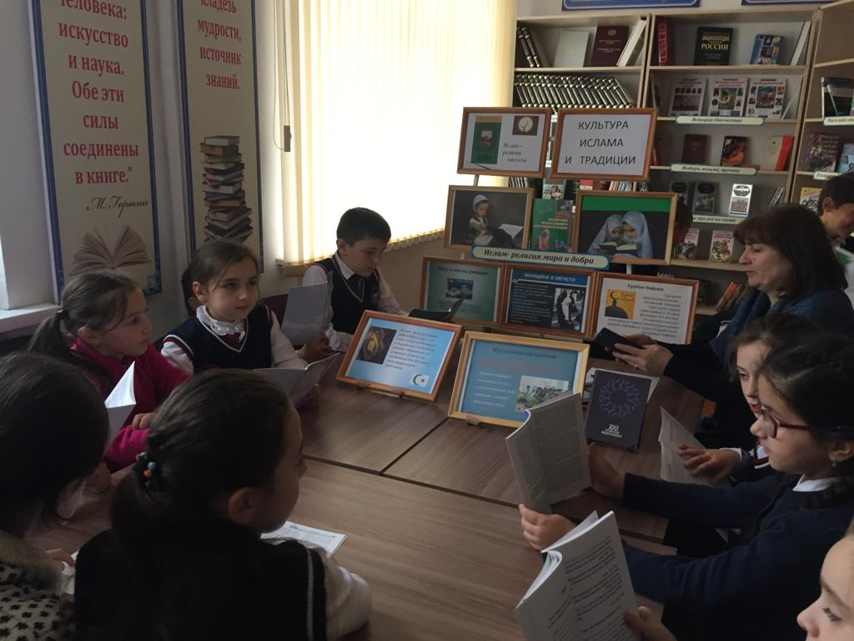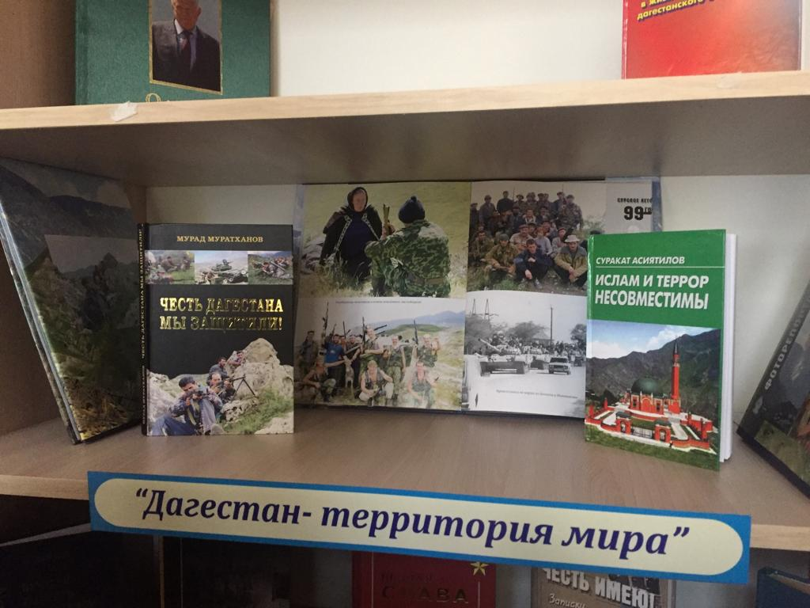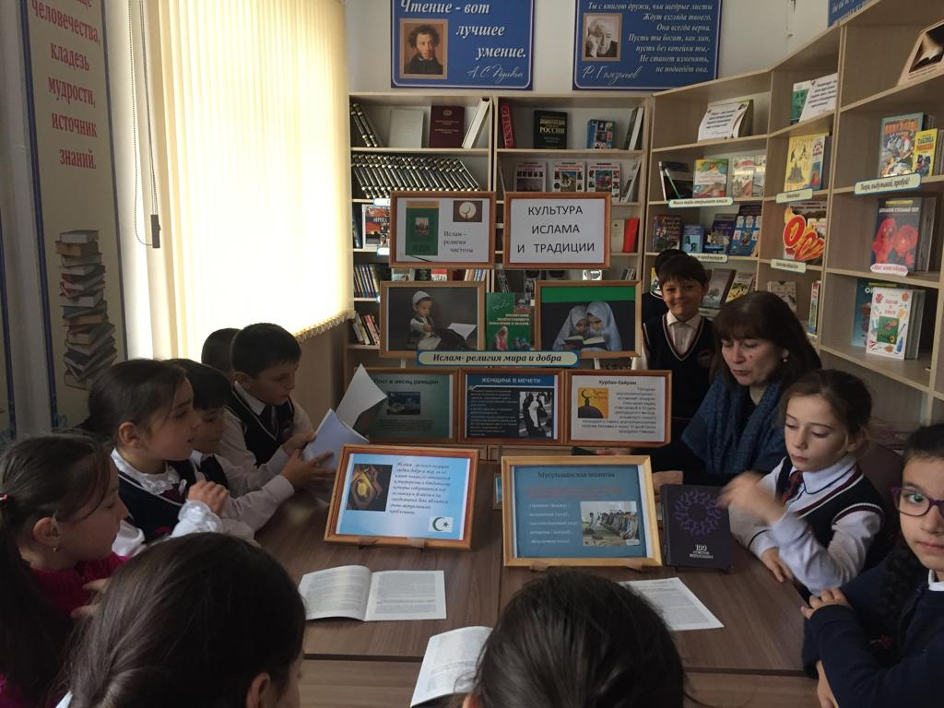
15.11.18г в МКОУ «Бугленская СОШ. имени Ш.И.Шихсаидова» Сулейманова У.Г в 5 классе провела классный час «Доброта творит чудеса» о дружбе и толерантности 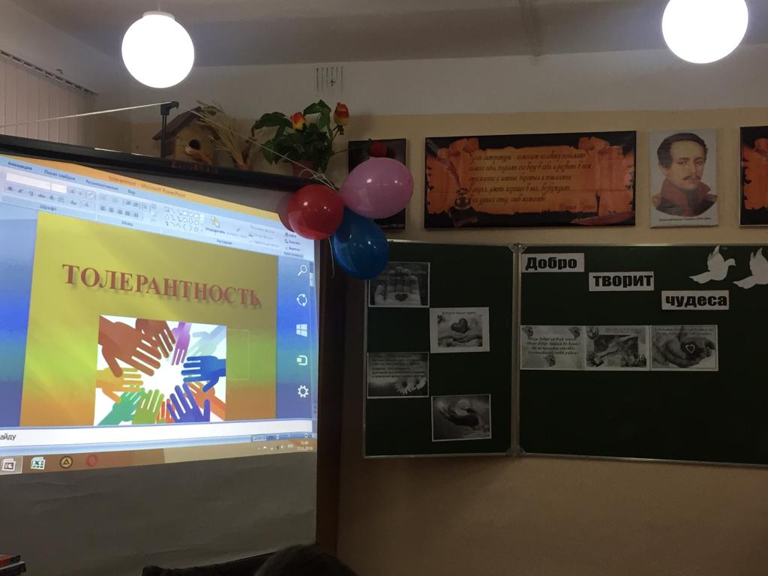 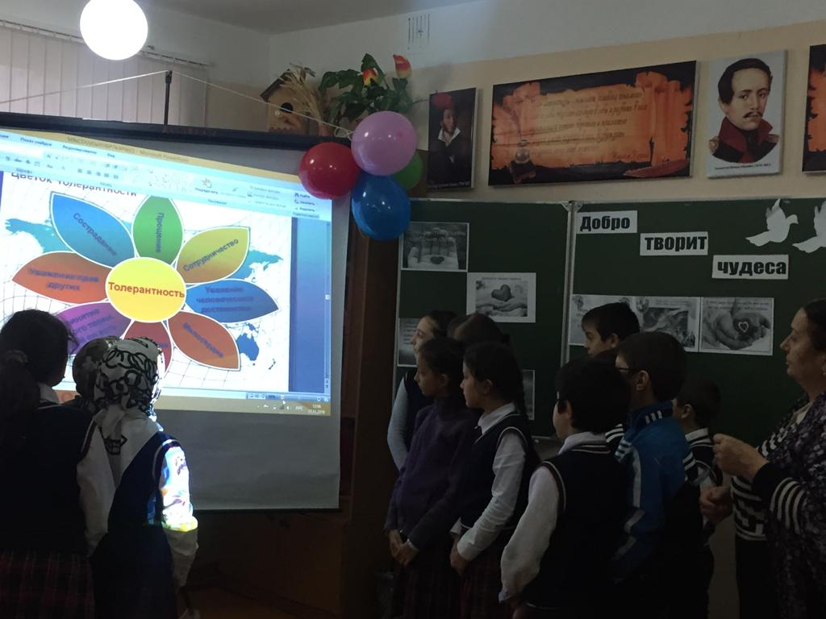
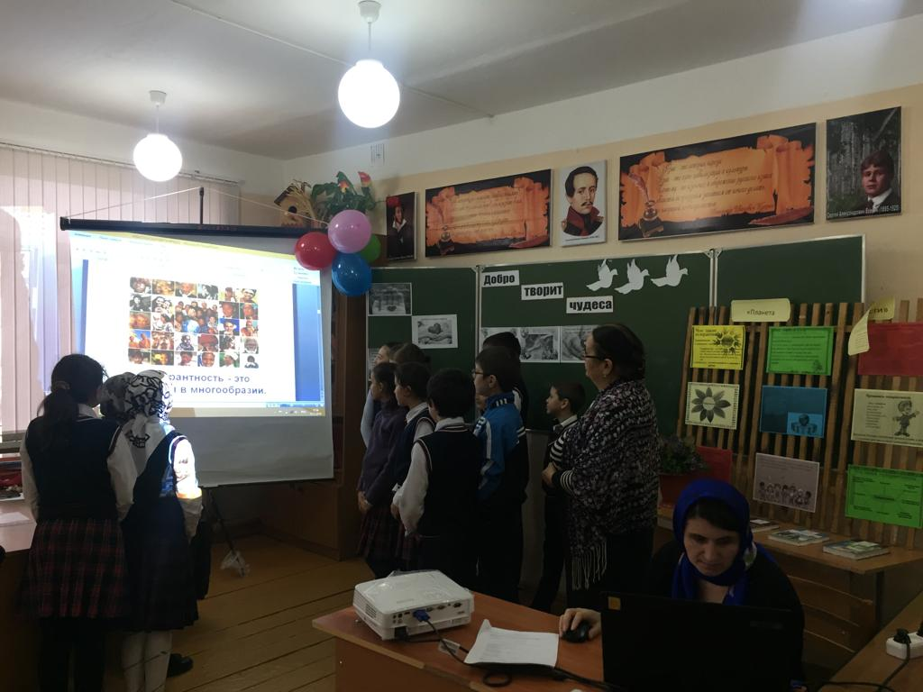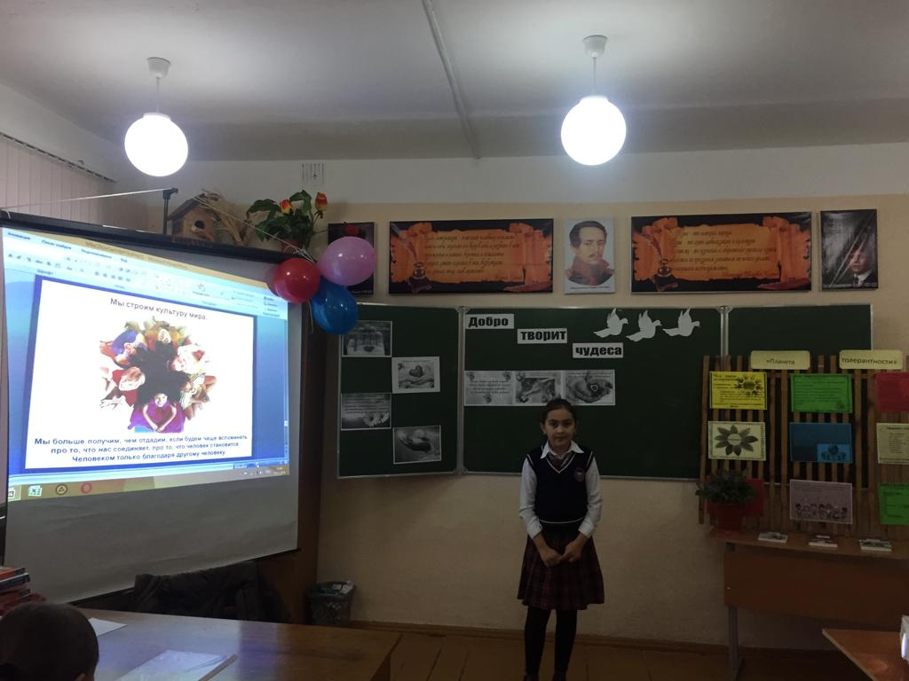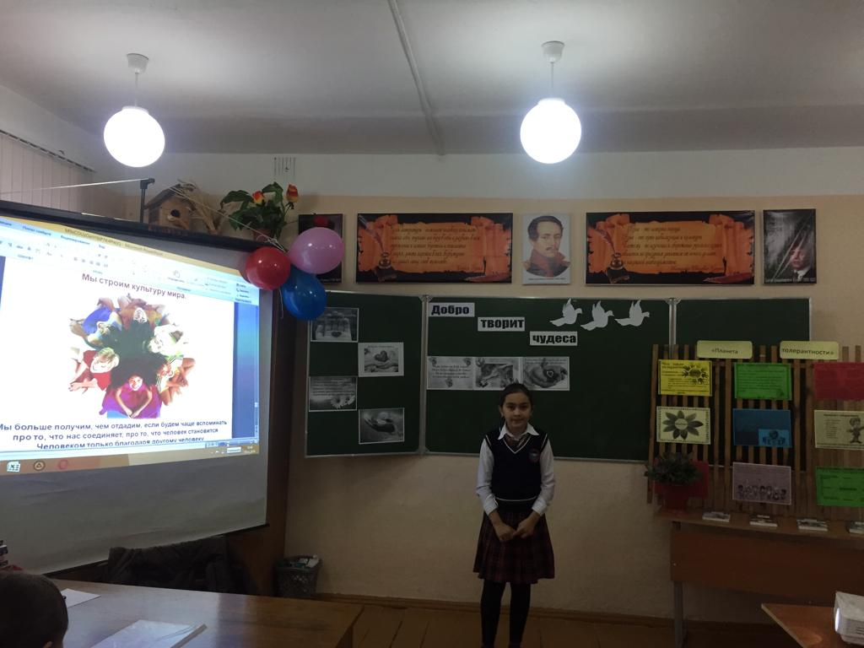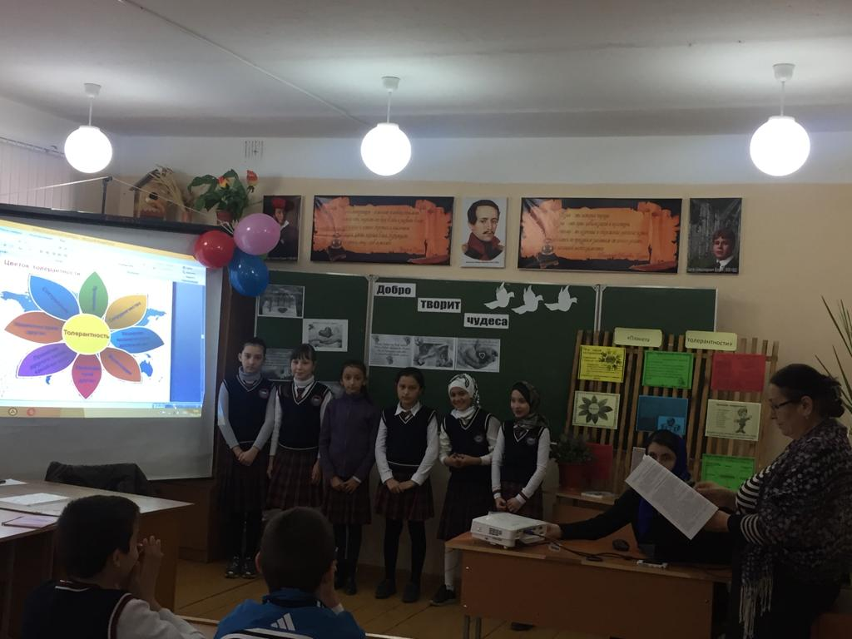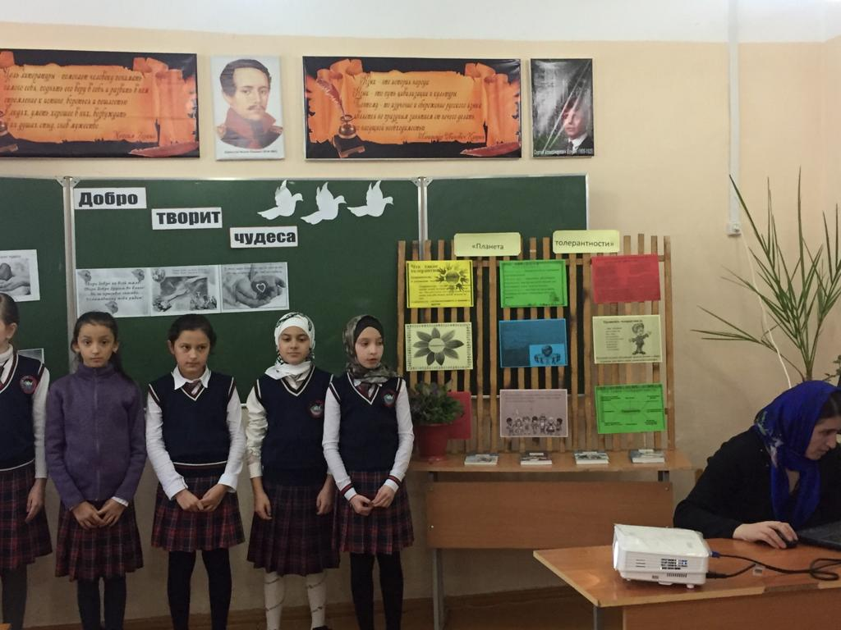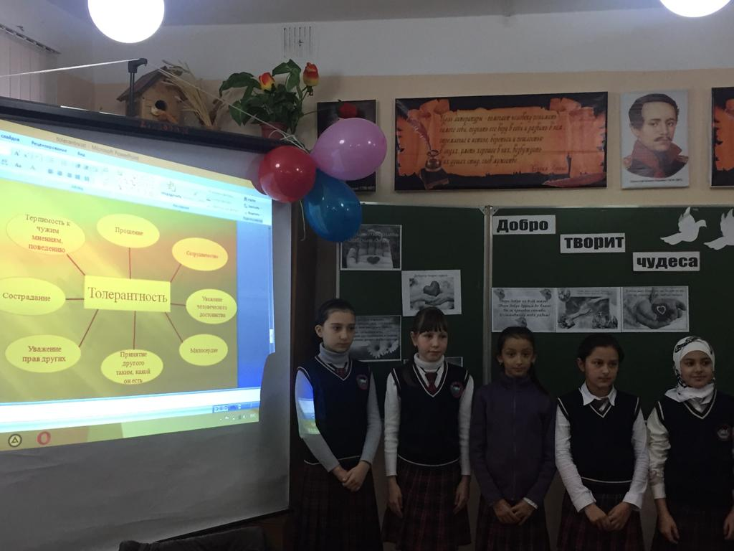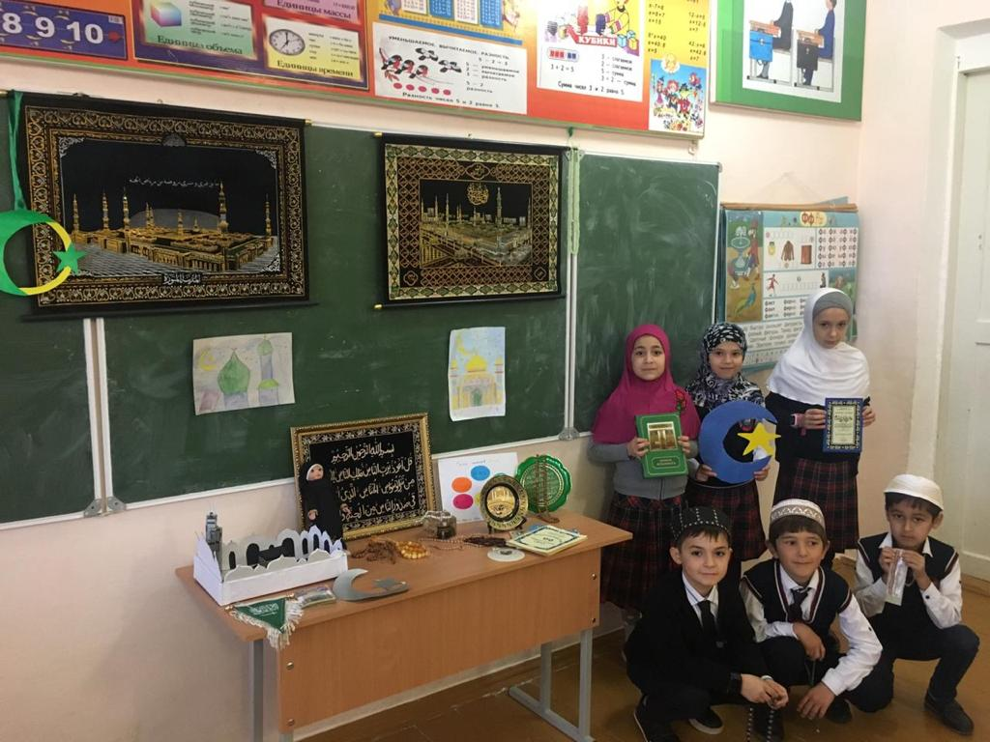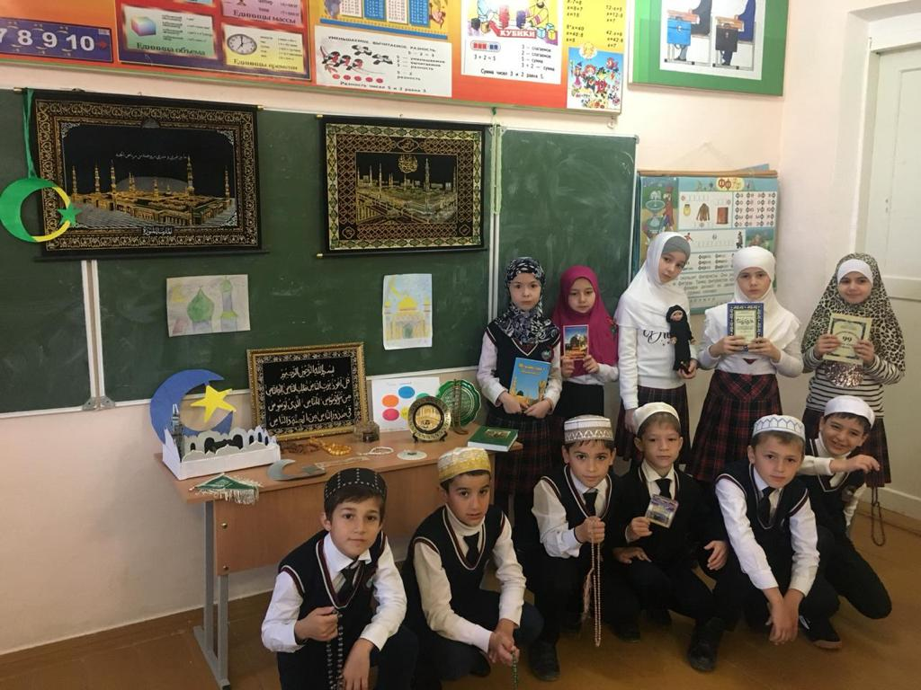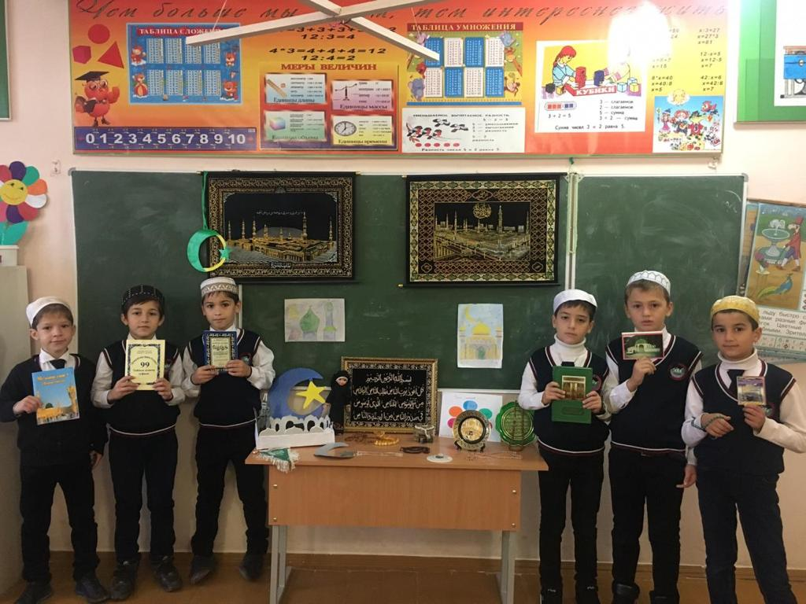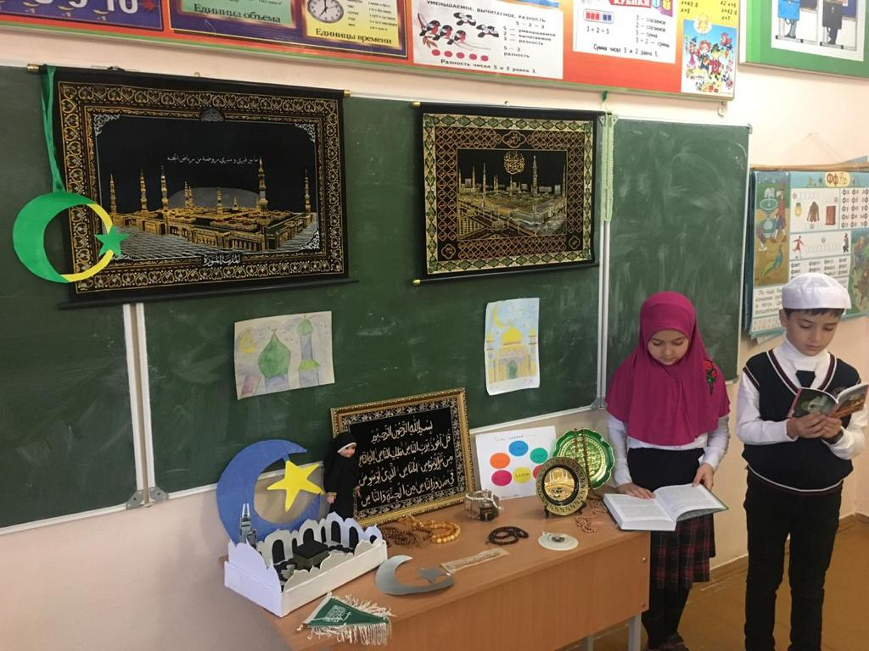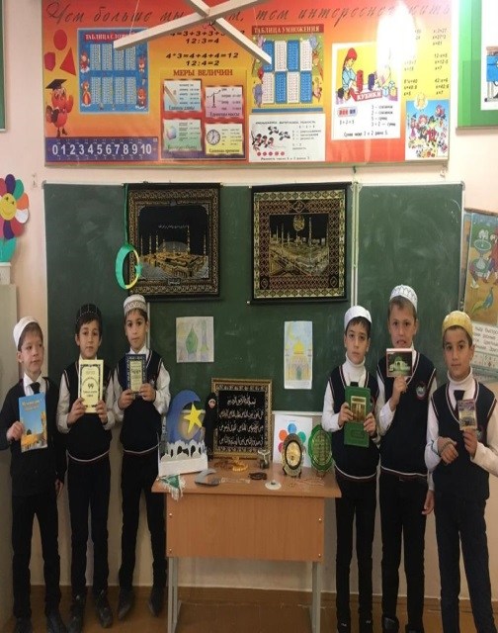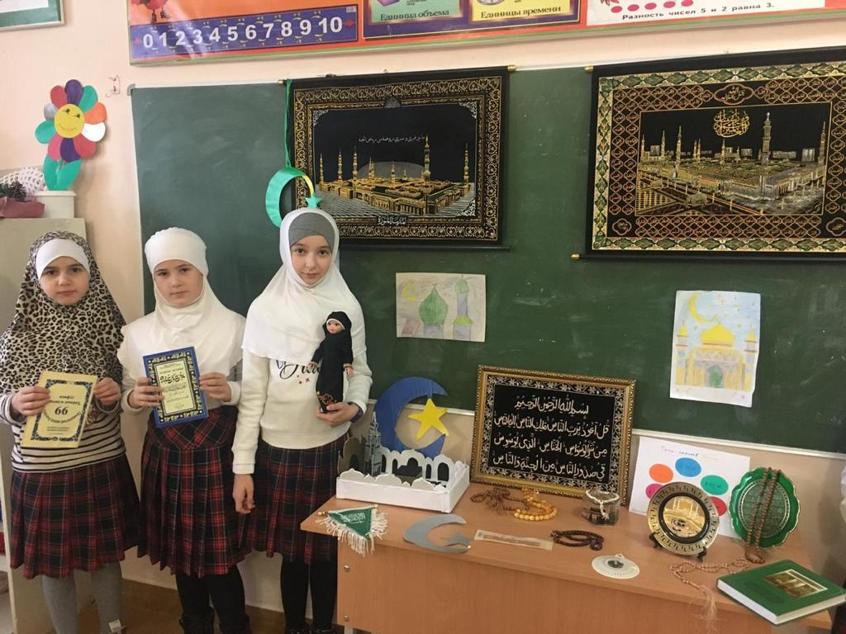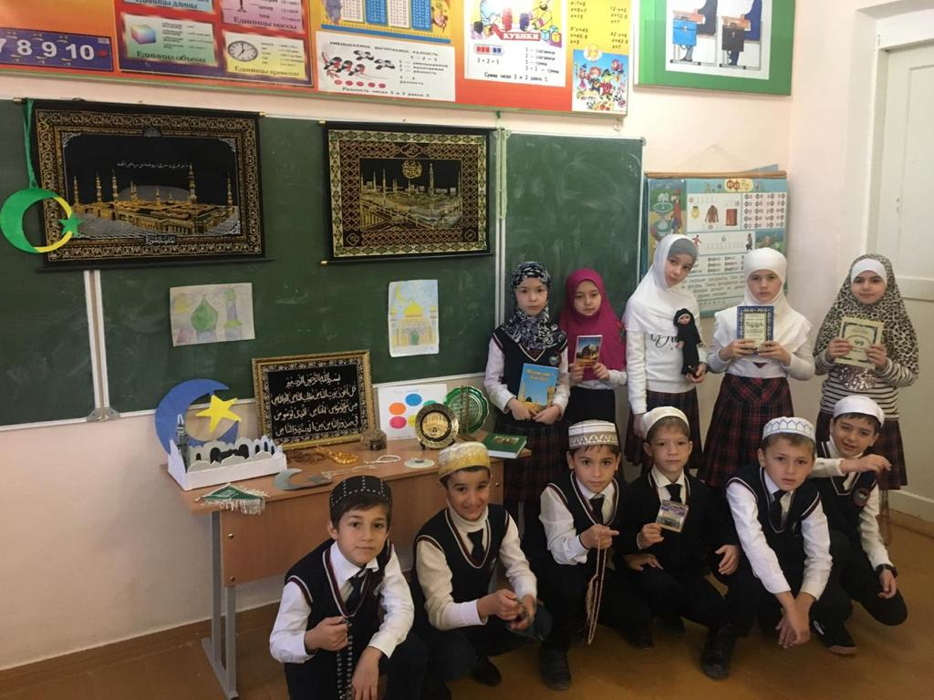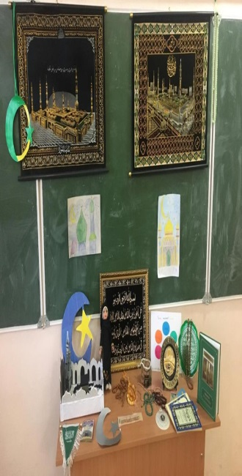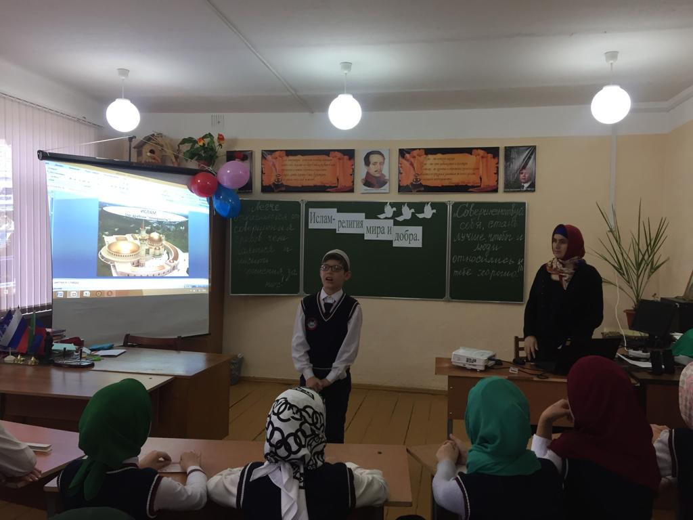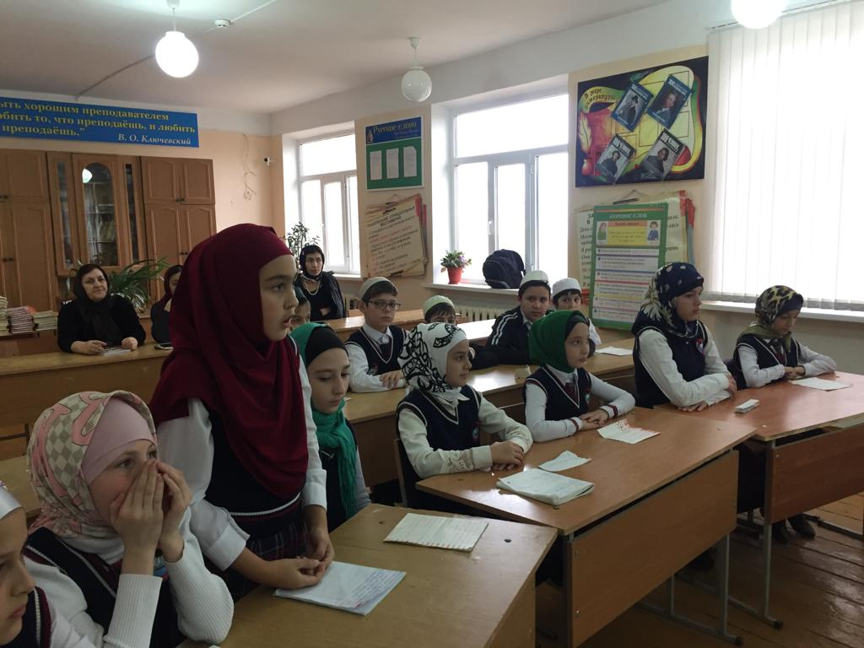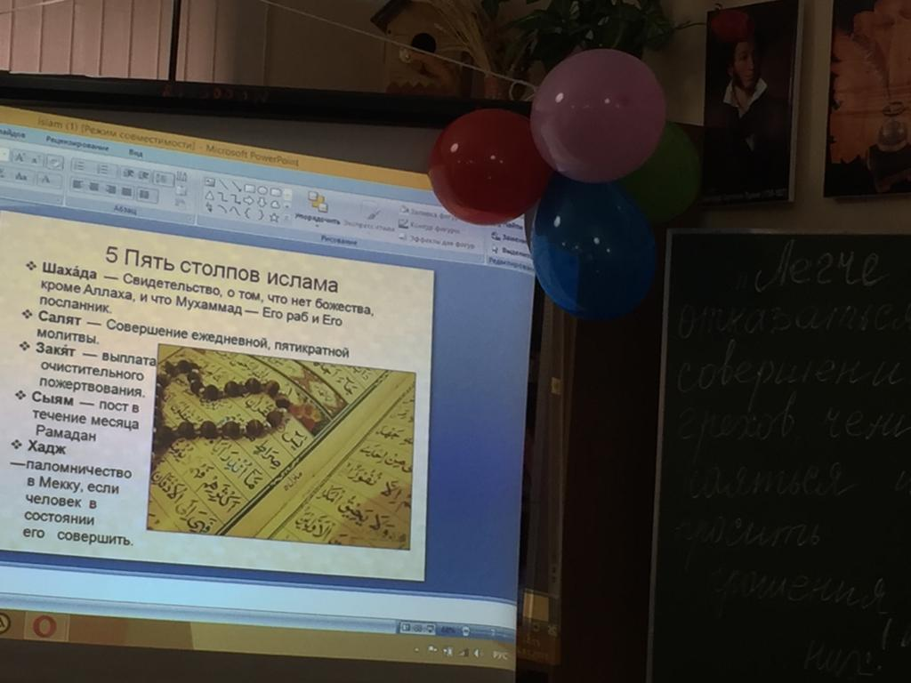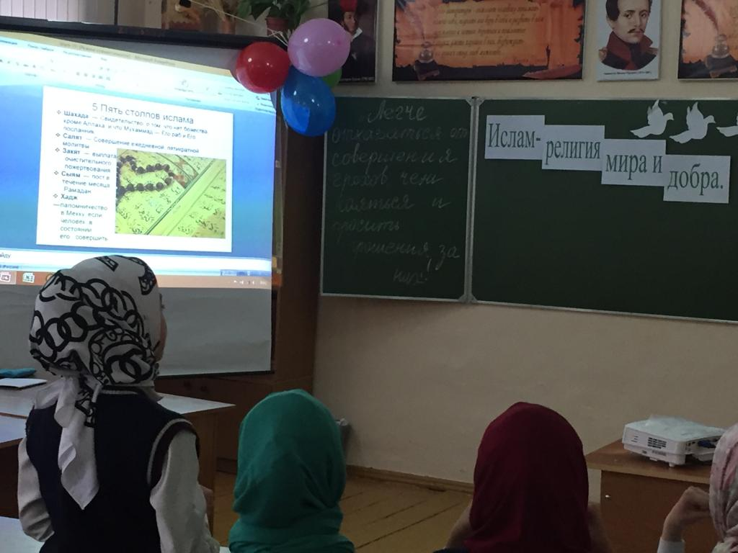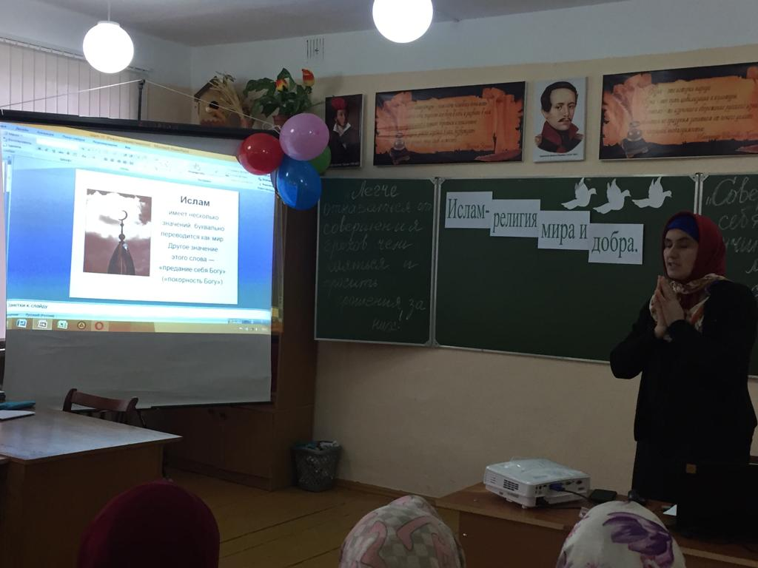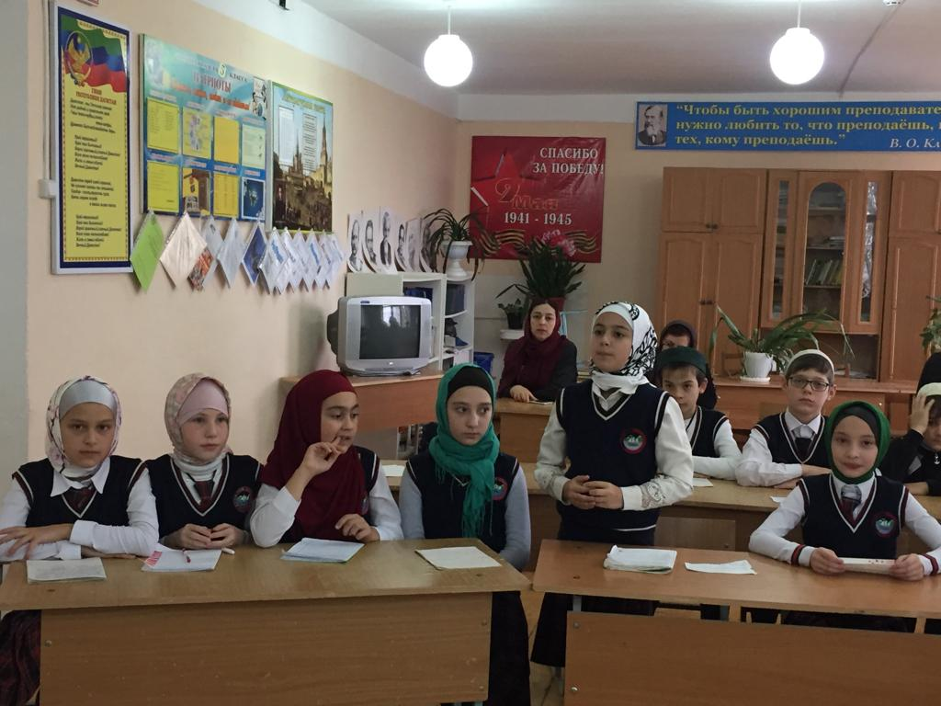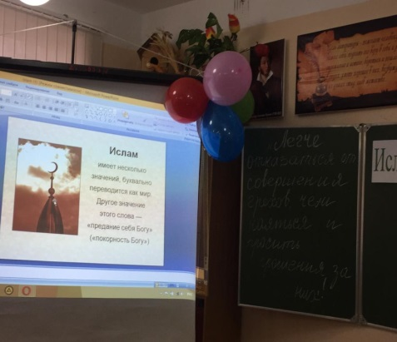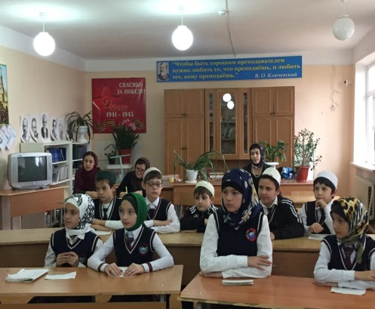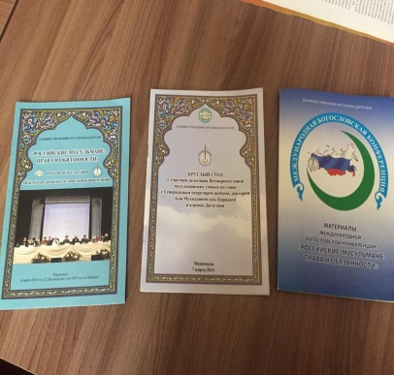
3.12.18г. МКОУ "БУГЛЕНСКАЯ СОШ. имени Ш. И. Шихсаидова " мероприятия, посвященные ко Дню неизвестного солдата. 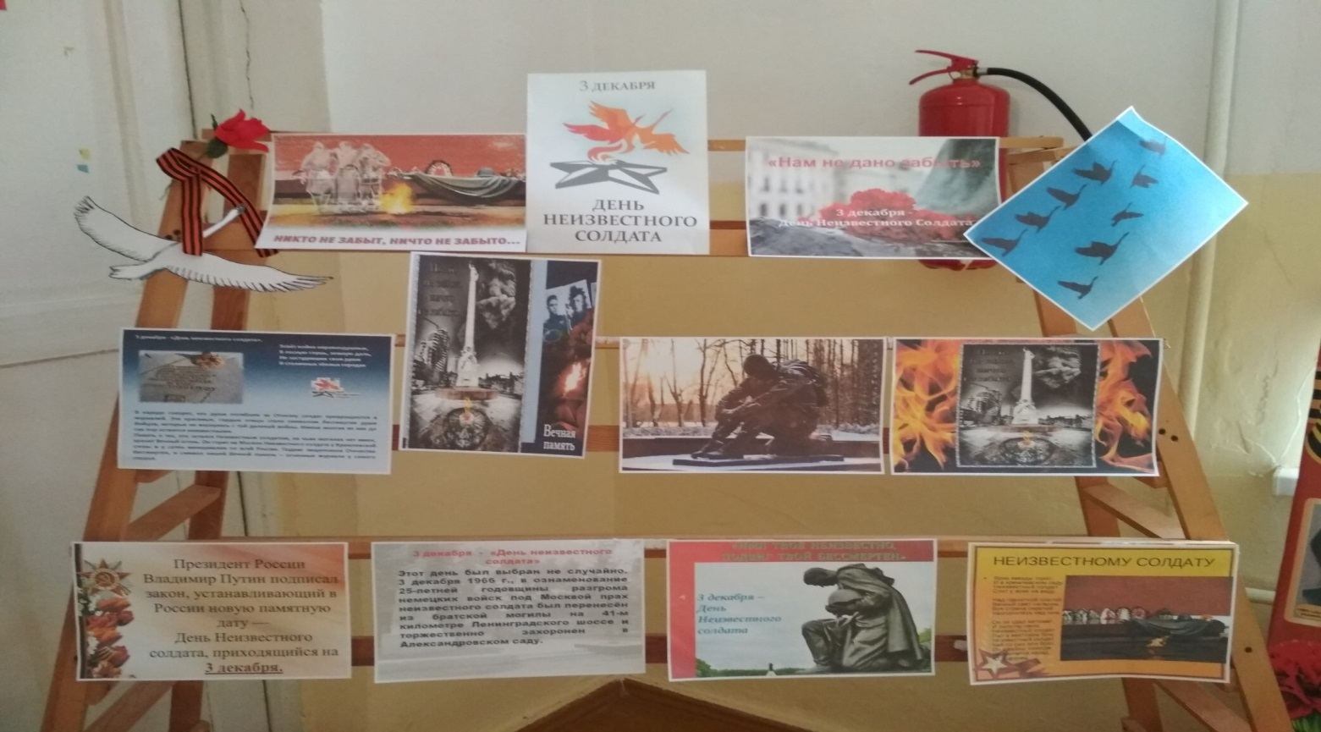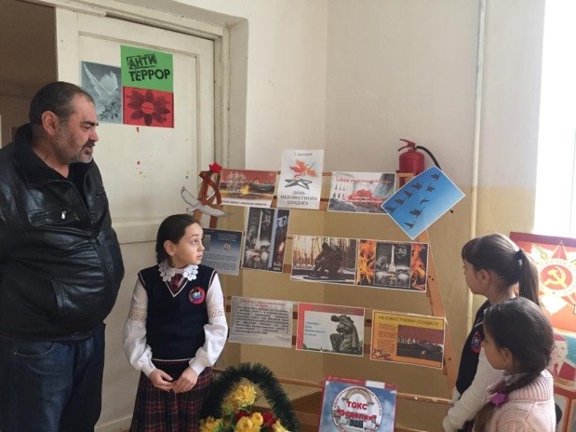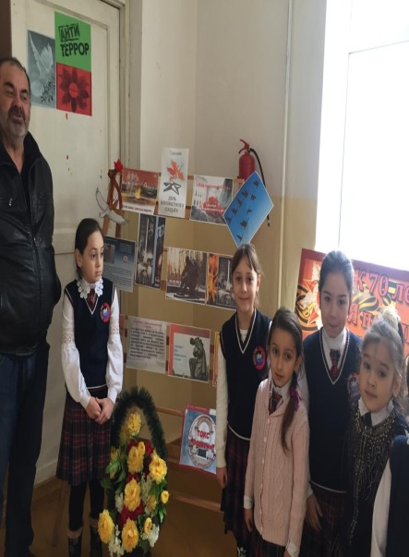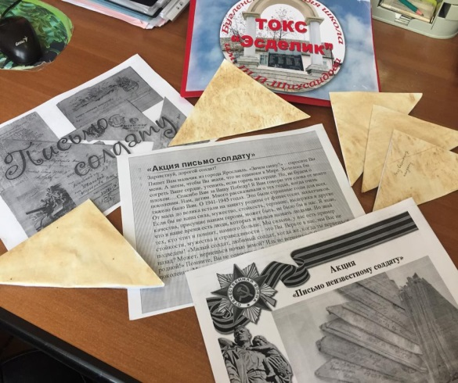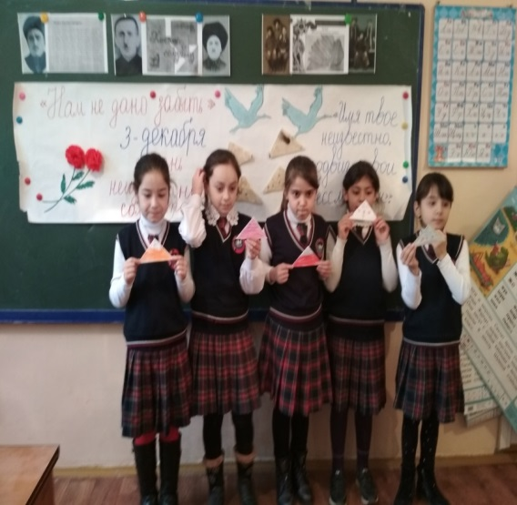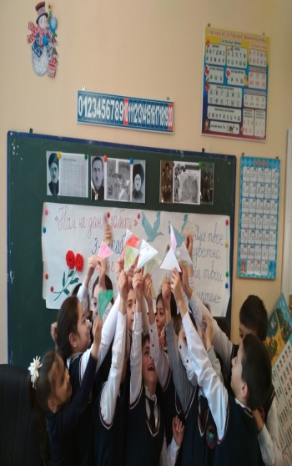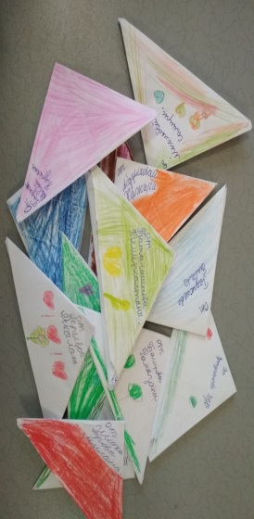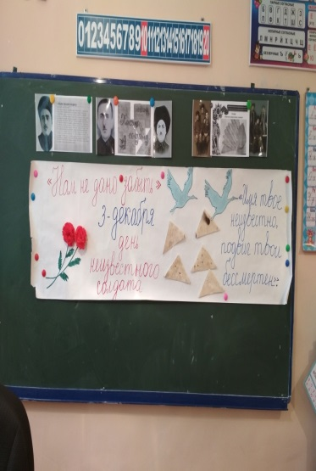

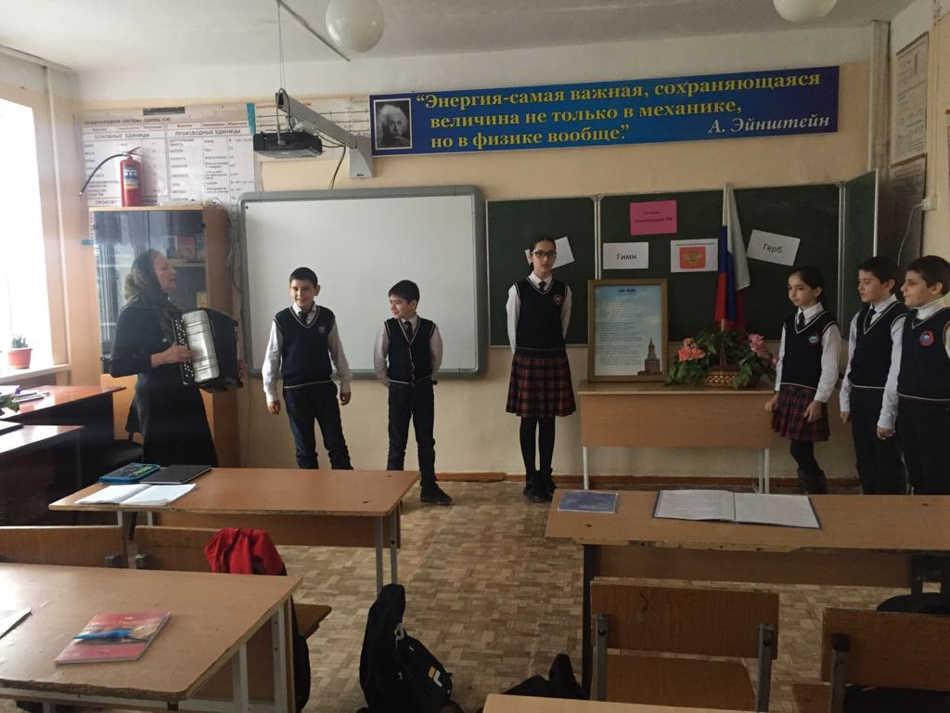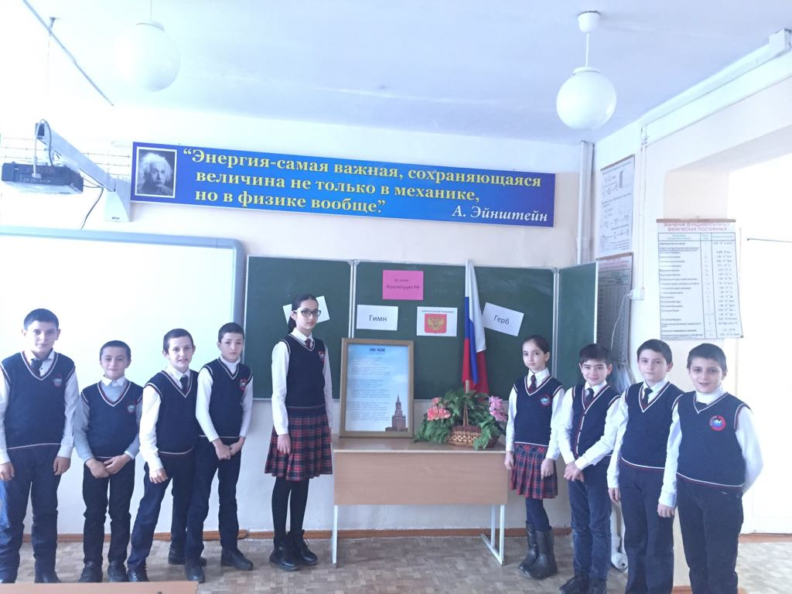
12.12.18.МКОУ "Бугленская СОШ. имени Ш.И.Шихсаидова"Библиотекарь Газанова М.А. проводит урок "Конституция России"
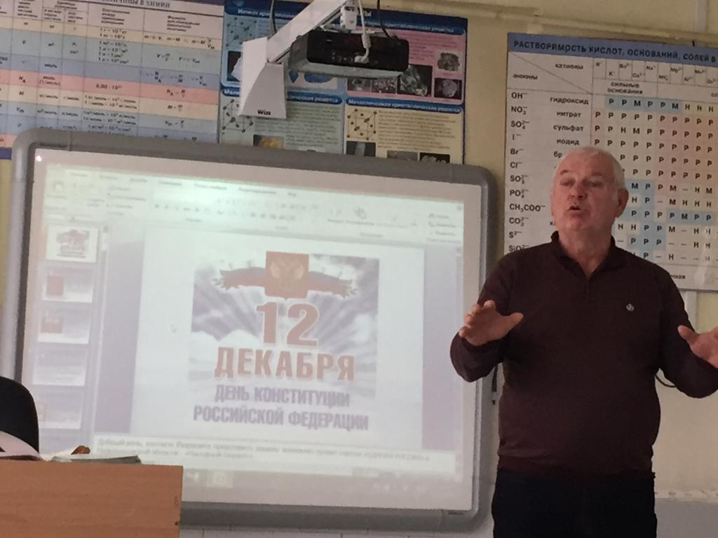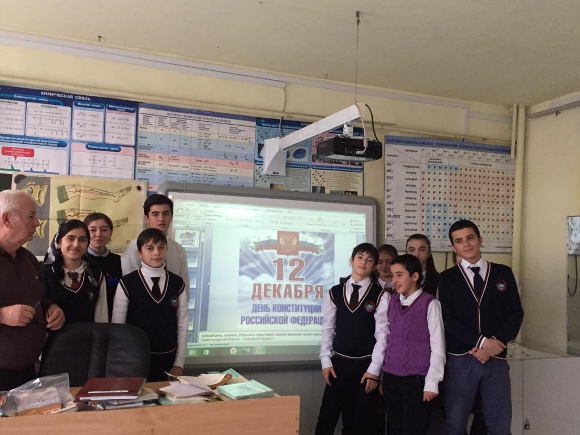

10..12.18Г В МКОУ "Бугленская СОШ. имени Ш.И.Шихсаидова " классный час в 8 «б» «12 ДЕКАБРЯ ДЕНЬ КОНСТИТУЦИИ РФ», КЛАССНЫЙ РУКОВОДИТЕЛЬ Мусаев М.Н.

Заместитель по ВР._________________Джахбарова Д.Г

